TC
NUSAYBİN KAYMAKAMLIĞI

DURUCA ANADOLU LİSESİ STRATEJİK PLANI

(2019-2023)

MARDİN 2019

DURUCA ANADOLU LİSESİ
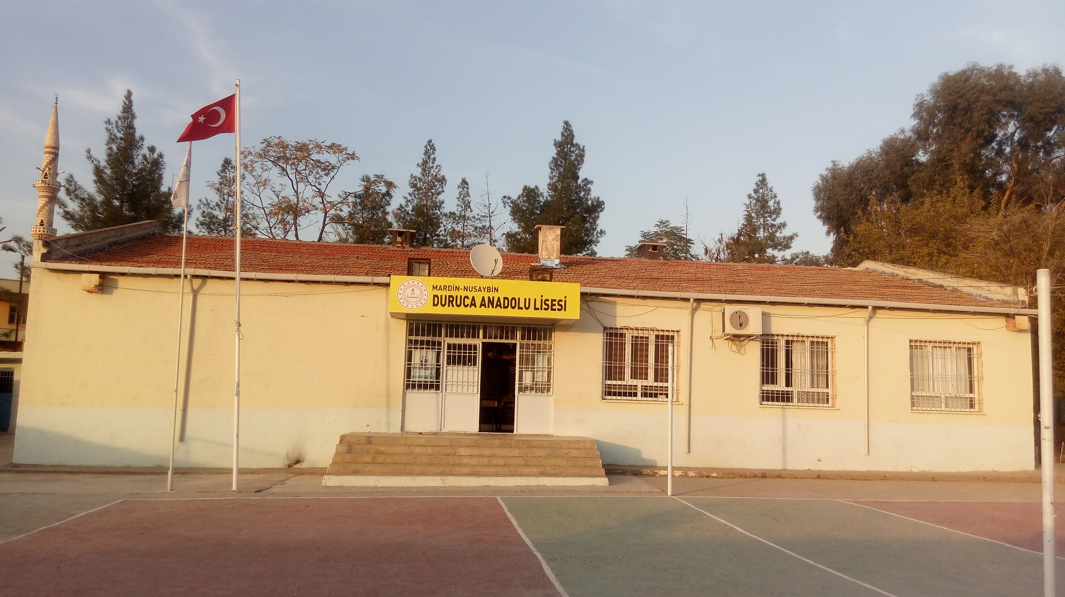

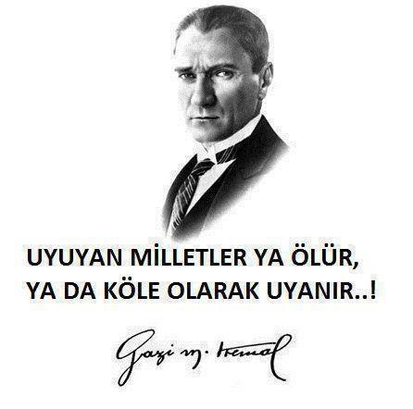

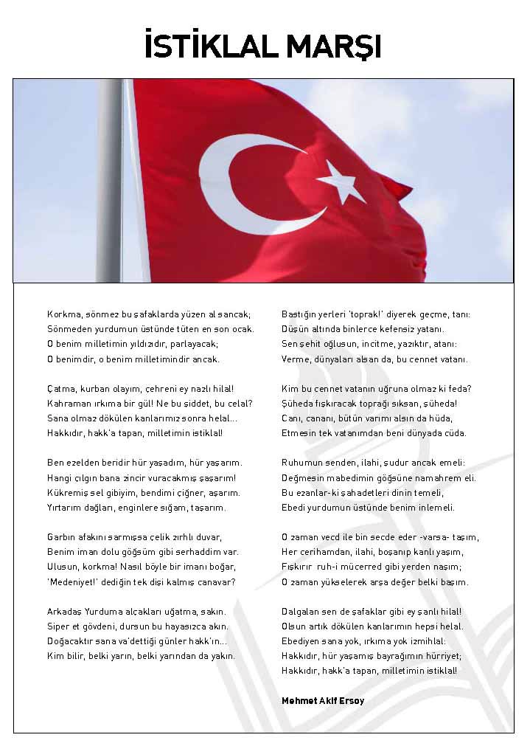

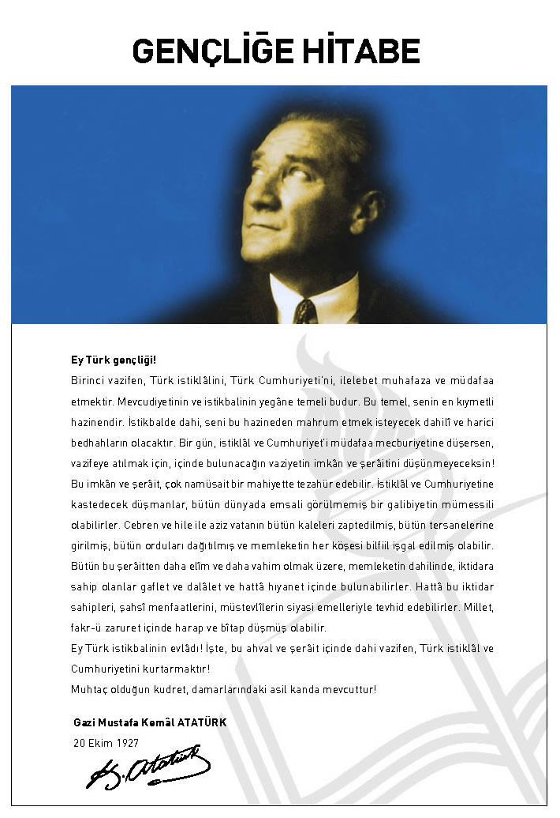

ÖNSÖZ
Bir askerlik terimi olan strateji, günümüzde yönetim biliminin en temel kavramlarından biri haline gelmiştir. Genellikle belli bir tarihsel dönem içinde, uzun süreli yapılması veya değiştirilmesi öngörülen planlama olarak anlaşılmaktadır.
Kamu ve özel kurumlar beş yıllık süreler için stratejik planlar yaparlar.
Milli Eğitim Bakanlığı, il/ilçe milli eğitim müdürlükleri ve okullar da stratejik planlarını kalkınma planları doğrultusunda hazırlarlar.
Bu çalışma Duruca Anadolu Lisesinin 2019-2023 yılları arası stratejik planı olarak düzenlenmiştir.
Duruca Anadolu Lisesi’nin stratejik planlama çalışmasına önce durum tespiti, yani okulun SWOT analizi yapılarak başlanmıştır. SWOT analizi öğretmenlerin katılımıyla uzun süren bir çalışma sonucu ilk şeklini almış, varılan genel sonuçların sadeleştirilmesi ise okul yönetimi ile öğretmenlerden den oluşan beş kişilik bir kurul tarafından yapılmıştır. Daha sonra SWOT sonuçlarına göre stratejik planlama aşamasına geçilmiştir. Bu süreçte okulun amaçları, hedefleri, hedeflere ulaşmak için gerekli stratejiler, eylem planı ve sonuçta başarı veya başarısızlığın göstergeleri ortaya konulmuştur. Denilebilir ki SWOT analizi bir kilometre taşıdır okulumuzun bugünkü resmidir ve stratejik planlama ise bugünden yarına nasıl hazırlanmamız gerektiğine dair kalıcı bir belgedir. Stratejik Plan' da belirlenen hedeflerimizi ne ölçüde gerçekleştirdiğimiz, plan dönemi içindeki her yılsonunda gözden geçirilecek ve gereken değişiklikler yapılacaktır.
Duruca Anadolu Lisesi Stratejik Planı (2019-2023) belirtilen amaç ve hedeflere ulaşmamızın okulumuzun gelişme ve kurumsallaşma süreçlerine önemli katkılar sağlayacağına inanmaktayız.
Hamdullah YILDIRIM
Okul Müdürü

İÇİNDEKİLER | SAYFA NO
ÖNSÖZ
- BÖLÜM: STRATEJİK PLAN HAZIRLIK PROGRAMI
  - Amaç
  - Kapsam
  - Yasal Dayanak
  - Üst Kurul ve Stratejik Plan Ekibi
  - Çalışma Takvimi
- BÖLÜM: DURUM ANALİZİ
  - Tarihsel Gelişim
  - Mevzuat Analizi
  - Faaliyet Alanları, Ürün ve Hizmetler
  - Paydaş Analizi
  - Kurum İçi Analiz
    - Örgütsel Yapı
    - İnsan Kaynakları
    - Teknolojik Düzey
    - Mali Kaynaklar
    - İstatistikî Veriler
  - Çevre Analizi
    - PEST-E Analizi
    - Üst Politika Belgeleri
  - GZFT Analizi
  - Sorun Alanları
- BÖLÜM: GELECEĞE YÖNELİM
  - Misyon
  - Vizyon
  - Temel Değerler ve İlkeler
  - Temalar
  - Amaçlar
  - Hedefler
  - Performans Göstergeleri
  - Faaliyet/Projeler ve Maliyetlendirme
    - Eylem Planları
  - Stratejiler
- BÖLÜM: İZLEME ve DEĞERLENDİRME
  - Raporlama
    - İzleme Raporları
    - Faaliyet Raporları
EKLER

KURUM KİMLİK BİLGİSİ
Kurum Adı | DURUCA ANADOLU LİSESİ
Kurum Statüsü | Kamu Özel
Kurumda Çalışan Personel Sayısı | Yönetici : 3  Öğretmen : 17  Memur : 0  Hizmetli : 3
Öğrenci Sayısı | 170
Öğretim Şekli | Normal İkili
KURUM İLETİŞİM BİLGİLERİ
Kurum Telefonu / Fax | Tel. : 04824261061  Faks :04824261061
Kurum Web Adresi | http://durucacpl.meb.k12.tr/
Mail Adresi | 752317@meb.k12.tr
Kurum Adresi | Mahalle : DURUCA MAH. 1.CADDE CAD. NO: 1 NUSAYBİN / MARDİN  Posta Kodu :47300  İlçe : Nusaybin  İli : Mardin
Kurum Müdürü | Hamdullah YILDIRIM GSM Tel: 5055938483
Kurum Müdür Yardımcıları | Yakub ER GSM Tel 5468410748  Ziver AK GSM Tel 5433511609

1. BÖLÜM

STRATEJİK PLAN
HAZIRLIK PROGRAMI

  - STRATEJİK PLANIN AMACI
Bu stratejik plan, okul ile çevre ilişkilerini geliştirmeyi, okul gelişimini sürekli kılmayı, belirlenen stratejik amaçlarla, ülkemize, çevresine faydalı, kendi ile barışık, düşünen ve özgün üretimlerde “bende varım” diyebilen nesiller yetiştirilmesi amacını taşımaktadır.

  - STRATEJİK PLANIN KAPSAMI
Bu stratejik plan, Duruca Anadolu Lisesinin mevcut durum analizi değerlendirmeleri doğrultusunda, 2019–2023 yıllarında geliştireceği amaç, hedef ve stratejileri kapsamaktadır.
MAÇ
  - STRATEJİK PLANIN YASAL DAYANAKLARI
SIRA NO | DAYANAĞIN ADI
1 | 5018 yılı Kamu Mali Yönetimi ve Kontrol Kanunu
2 | Milli Eğitim Bakanlığı Strateji Geliştirme Başkanlığının 2013/26 Nolu Genelgesi
3 | Milli Eğitim Bakanlığı 2019-2023 Stratejik Plan Hazırlık Programı

  - STRATEJİK PLAN ÜST KURULU VE STRATEJİK PLAN EKİBİ
STRATEJİK PLAN ÜST KURULU
SIRA NO | ADI SOYADI | GÖREVİ
1 | Hamdullah YILDIRIM | Okul Müdürü
2 | Yakub ER | Müdür Yardımcısı
3 | Ziver AK | Müdür Yardımcısı
4 | Havvanur YETİMOĞLU BOYBEYİ | Biyolloji Öğretmeni
5 | Mehmet Bakır GÜNEŞ | TDE Öğretmeni
6 | Ekrem YILDIRIM | Okul Aile Birliği Yönetim Kurulu Üyesi

STRATEJİK PLANLAMA EKİBİ
SIRA NO | ADI SOYADI | GÖREVİ
1 | Hamdullah YILDIRIM | Okul Müdürü
2 | Yakub ER | Müdür Yardımcısı
3 | Havvanur YETİMOĞLU BOYBEYİ | Biyoloji Öğretmeni
4 | Abdullah FİDAN | Okul Aile Birliği Başkanı

  - ÇALIŞMA TAKVİMİ

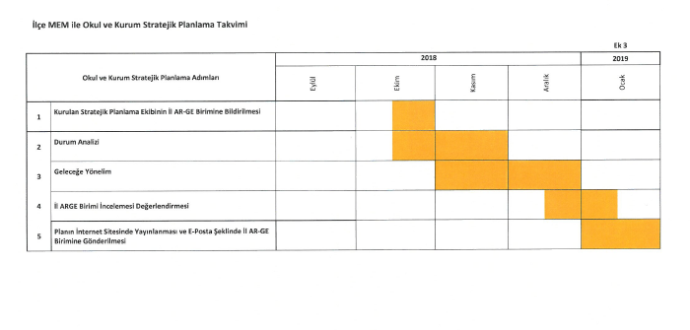
2. BÖLÜM

DURUM ANALİZİ

  - TARİHSEL GELİŞİM
Okulumuzun açılışı 14/08/2013 tarihinde Mesleki ve Teknik Eğitim Genel Müdürlüğü tarafından gerçekleştirilmiştir.
2013-2014 öğretim yılında eski Duruca Ortaokulu binasında eğitim öğretime başlamıştır. Binada 4 derslik 1 müdür odası 1 öğretmenler odası mevcuttur. Okulumuz taşımalı eğitim merkezidir. Topaçlı, Kasrik, Tepeüstü, Tepealtı ve Yolbilen mahallelerinden öğrenci taşınmaktadır.
2013-2014 eğitim öğretim yılında 54 öğrenci ile eğitim öğretim gerçekleştirilmiştir.
2014-2015 öğretim yılında eski Duruca İlkokulu binası da kullanılmaya başlanmıştır. Burada da 3 derslik 1 müdür yardımcısı odası, 1 öğretmenler odası, 1 rehber öğretmen odası, 1 kütüphane ve 1 yemekhane mevcuttur. Öğrenci sayımız 200’ün üzerinde iken nakillerle 170’e düşmüştür. Bunlardan da 3’i hala devamsızdır.
Okulumuzda Genel Lise (GL), Meslek Lisesi (ML), Anadolu Lisesi (AL) ve Anadolu Meslek Programı (AMP) olmak üzere 4 lise türü ve ML ve AMP türlerinde Çocuk Gelişimi ve Eğitimi alanında Erken Çocukluk Eğitimi dalı bulunmaktadır. Okulumuz 2019-2020 Eğitim Öğretim yılından itibaren kademeli olarak Anadolu Lisesine dönüşmüştür.
2019-2020 Eğitim-öğretim yılında okulumuzdaki öğretmen sayımız 18’e çıkmıştır.

DURUCA ANADOLU LİSESİ

  - MEVZUAT ANALİZİ

  - MEVZUAT ANALİZİ

KANUN
Tarih | Sayı | No | Adı
23/07/1965 | 12056 | 657 | Devlet Memurları Kanunu
24/10/2003 | 25269 | 4982 | Bilgi Edinme Hakkı Kanunu

YÖNETMELİK
Yayımlandığı Resmi Gazete/Tebliğler Dergisi |  | Adı
Tarih | Sayı
12/10/2013 | 28793 | Milli Eğitim Bakanlığı Personelinin Görevde Yükselme, Unvan Değişikliği ve Yer Değiştirme Suretiyle Atanması Hakkında Yönetmelik

YÖNERGE
Yayın |  | Adı
Tarih | Sayı
25/10/2013 | 3087071 | Milli Eğitim Bakanlığı Ortaöğretim Kurumlarına Geçiş Yönergesi

  - FAALİYET ALANLARI, ÜRÜN VE HİZMETLER
DURUCA ANADOLU LİSESİ FAALİYET ALANLARI
A-FAALİYET ALANI:  EĞİTİM | B-FAALİYET ALANI:  YÖNETİM İŞLERİ
Hizmet–1  Rehberlik Hizmetleri  - Öğrenci rehberlik hizmetleri  - Öğretmen rehberlik hizmetleri  - Veli rehberlik hizmetleri | Hizmet–1  Öğrenci işleri hizmeti  - Öğrenci kayıt, kabul ve devam işleri  - Öğrenci başarısının değerlendirilmesi  - Sınav işleri  - Sınıf geçme işleri  - Rehberlik  - Öğrenci davranışlarının değerlendirilmesi  - Öğrenim belgesi düzenleme işleri
Hizmet–2  Sosyal-Kültürel Etkinlikler  - Öğrenci sağlığı ve güvenliği eğitimleri  - Kulüp çalışmaları  - Okul-Çevre ilişkileri  - Toplum hizmetleri | Hizmet–2  Öğretmen işleri hizmeti  - Derece terfi  - Hizmet içi eğitim  - Özlük hakları
C-FAALİYET ALANI:
ÖĞRETİM

Hizmet–1
Müfredatın işlenmesi

DURUCA ANADOLU LİSESİ FAALİYET ALANLARI
SIRA  NO | FAALİYETLER | FAALİYETLERİN DAYANDIĞI MEVZUAT | AYRILAN MALİ KAYNAK | MEVCUT  İNSAN KAYNAĞI | DEĞERLENDİRME
1 | EĞİTİM | Ortaöğretim Kurumları  Yönetmeliği | Yetersiz | Yeterli | Güçlendirilmeli
2 | YÖNETİM | Ortaöğretim Kurumları  Yönetmeliği  Devlet Memurları Kanunu | Yetersiz | Yeterli | Aynı Kalmalı
3 | ÖĞRETİM | Ortaöğretim Kurumları  Yönetmeliği | Yetersiz | Yeterli | Güçlendirilmeli

  - PAYDAŞ ANALİZİ

İÇ PAYDAŞLAR | DIŞ PAYDAŞLAR
Okul Yönetimi | Kaymakamlık
Öğretmenler | İlçe Milli Eğitim Müdürlüğü
Öğrenciler | Muhtar
Okul Aile Birliği | Mezunlar
Veliler | Diğer Eğitim Kurumları

PAYDAŞ ANALİZİ MATRİSİ
PAYDAŞLAR | İÇ PAYDAŞ | DIŞ PAYDAŞ | HİZMET ALAN | NEDEN PAYDAŞ | Paydaşın Kurum Faaliyetlerini Etkileme Derecesi | Paydaşın Taleplerine Verilen Önem |  | Sonuç
 |  |  |  |  | Tam 5" "Çok 4", "Orta 3", "Az 2", "Hiç 1"
 |  |  |  |  | 1,2,3 İzle  4,5 Bilgilendir |  | 1,2,3 Gözet  4,5 Birlikte Çalış
İlçe Milli Eğitim Müdürlüğü |  | X |  | Amaçlarımıza Ulaşmada Destek İçin İş birliği İçinde Olmamız Gereken Kurum | 5 |  | 5 | Bilgilendir, Birlikte çalış
Veliler | X |  | X | Doğrudan ve Dolaylı Hizmet Alan | 4 |  | 4 | Bilgilendir, Birlikte çalış
Okul Aile Birliği | X |  | X | Amaçlarımıza Ulaşmada Destek İçin İş birliği İçinde Olmamız Gereken Kurum | 5 |  | 5 | Bilgilendir, Birlikte çalış
Öğrenciler | X |  | X | Varoluş sebebimiz | 5 |  | 5 | Bilgilendir, Birlikte Çalış
Mahalle Muhtarı |  | X | X | Amaçlarımıza Ulaşmada Destek İçin İş birliği İçinde Olmamız Gereken Kurum | 1 |  | 2 | İzle, Gözet
Diğer Eğitim Kurumları |  | X | X | Amaçlarımıza Ulaşmada Destek İçin İş birliği İçinde Olmamız Gereken Kurum | 2 |  | 4 | İzle, Birlikte Çalış

  - KURUM İÇİ ANALİZ
    - Örgütsel Yapı:
Okul
Müdürü

Okul Aile Bir.
Öğret. Kurulu

Müdür Yard.
Komisyonlar
Kurullar

Büro Hizmetleri
Yard. Hizmetler
Öğretmen

Rehber Öğr.
Sınıf Reh.Öğr.
Zümre Öğr.
Öğrenci Kulüp.

Okulda Oluşturulan Komisyon ve Kurullar:

Kurul/Komisyon Adı | Görevleri
Zümre Öğretmenler Kurulu | Eğitim-öğretimin eşgüdüm içinde yürütülmesi, eğitim-öğretim süresinde karşılaşılan güçlükler vb. ile ilgili görüş alışverişinde bulunmak
Okul-Aile Birliği Kurulu | Eğitim-öğretimi geliştirici faaliyetleri desteklemek Okul ve veliler ile iletişimi sağlamak. Okul adına alınan kararlarda velileri temsil etmek. vs.
Öğrenci Devamsızlık Takip Komisyonu | Öğrencilerin okula devam durumunu takip etmek ve ailelerle işbirliği içinde öğrencilerin okula devamını sağlamak.
Satın Alma Komisyonu | Okula gelen ödenekler çerçevesinde okulun ihtiyaçlarını belirleyerek piyasa araştırması yapıp satın alma işlerinin gerçekleştirilmesini sağlamak.

    - İnsan Kaynakları
2019* Yılı Kurumdaki Mevcut Yönetici Sayısı:
Sıra  No | Görevi | Erkek | Kadın | Toplam
1 | Müdür | 1 | 0 | 1
2 | Müdür Yrd. | 2 | 0 | 2

Kurum Yöneticilerinin Eğitim Durumu:
Eğitim Düzeyi | 2019 Yılı İtibari İle
 | Kişi Sayısı | %
ÖnLisans | 0 | 0
Lisans | 2 | 66,6
Yüksek Lisans | 1 | 33,3

Kurum Yöneticilerinin Yaş İtibari ile dağılımı:
Yaş Düzeyleri | 2019 Yılı İtibari İle
 | Kişi Sayısı | %
20-30 | 0 | 0
30-40 | 2 | 66,6
40+... | 1 | 33,3

İdari Personelin Hizmet Süresine İlişkin Bilgiler:
Hizmet Süreleri | Kişi Sayısı
1-3 Yıl | 0
4-6 Yıl | 0
7-10 Yıl | 1
11-15 Yıl | 1
16+……üzeri | 1

İdari Personelin Katıldığı Hizmet-içi Eğitim Programları:
Adı ve Soyadı | Görevi | Katıldığı Çalışmanın Adı
Hamdullah YILDIRIM | Müdür | Stratejik Yönetim ve Planlama Semineri  Toplum Liderlerini Teşkilatlandırma Projesi  İlköğretim Kurumları Standartları Semineri  Mesleki Gelişim Eğitimi ve Çalışmaları Semineri
Yakub ER | Müdür Yardımcısı | Liderlik ve Kalite Yönetimi

2019 Yılı Kurumdaki Mevcut Öğretmen Sayısı:
Sıra  No | Branşı | Erkek | Kadın | Toplam
1 | Matematik | 1 | 1 | 2
2 | TDE | 1 | 1 | 2
3 | Biyoloji | 0 | 1 | 1
4 | Fizik | 0 | 1 | 1
5 | Kimya | 0 | 1 | 1
6 | İngilizce | 1 | 1 | 2
7 | Coğrafya | 1 | 0 | 1
8 | Tarih | 2 | 0 | 2
9 | Din Kültürü ve Ahl. Bil. | 1 | 1 | 2
10 | Müzik | 1 | 0 | 1
11 | Felsefe | 0 | 1 | 1
12 | Çocuk Gelişimi ve Eğitimi | 1 | 1 | 2
13 | Rehberlik | 1 | 0 | 1
14 | Beden Eğitimi ve Spor | 1 | 0 | 1
TOPLAM |  | 11 | 9 | 20

Öğretmenlerin Yaş İtibari ile Dağılımı:
Yaş Düzeyleri | Kişi Sayısı
20-30 | 10
30-40 | 8
40+... | 1

Öğretmenlerin Hizmet Süreleri:
Hizmet Süreleri | Kişi Sayısı
1-3 Yıl | 10
4-6 Yıl | 6
7-10 Yıl | 1
11-15 Yıl | 1
16+…….üzeri | 1

2019 Yılı Kurumdaki Mevcut Hizmetli/ Memur Sayısı:
Sıra  No | Görevi | Erkek | Kadın | Eğitim Durumu | Hizmet Yılı | Toplam
1 | Memur | 0 | 0 | 0 | 0 | 0
2 | Hizmetli | 1 | 0 | 0 | 0 | 1
3 | Sözleşmeli İşçi | 0 | 0 | 0 | 0 | 0
4 | Sigortalı İşçi | 2 | 0 | 0 | 0 | 2

Çalışanların Görev Dağılımı:
S.NO | UNVAN | GÖREVLERİ
1 | Okul Müdürü | Okul müdürü;  - Ders okutmak  - Kanun, tüzük, yönetmelik, yönerge, program ve emirlere uygun olarak görevlerini yürütmeye,  - Okulu düzene koyar  - Denetler.  - Okulun amaçlarına uygun olarak yönetilmesinden, değerlendirilmesinden ve geliştirmesinden sorumludur.  - Okul müdürü, görev tanımında belirtilen diğer görevleri de yapar.
2 | Müdür Yardımcısı | Müdür yardımcıları  - Ukdesindeki sınıfın dersine girer.  - Okulun her türlü eğitim-öğretim, yönetim, öğrenci, personel, tahakkuk, ayniyat, yazışma, sosyal etkinlikler, yatılılık, bursluluk, güvenlik, beslenme, bakım, nöbet, koruma, temizlik, düzen, halkla ilişkiler gibi işleriyle ilgili olarak okul müdürü tarafından verilen görevleri yapar  - Müdür yardımcıları, görev tanımında belirtilen diğer görevleri de yapar.  İş sağlığı güvenliği ile ilgili aksaklıkları tespit eder gerekli tedbirleri komisyonda ele alır.
3 | Öğretmenler | Türk Milli Eğitiminin Amaç ve İlkeleri Doğrultusunda  Milli Eğitim Bakanlığından Yapılan Araştırmaya Göre Öğretmenlerin Görevleri;  -Kendilerine verilen ve yetkili sayıldıkları dersleri okutmak.  -Okuttukları derslerle ilgili uygulama ve deneyleri yapmak.  -Serbest çalışma saatlerinde öğrencileri gözetlemek.  -Ders dışında okulun eğitim öğretim ve yönetim işlerine katılmak.  -Kanun yönetmelik ve emirlerle tespit edilen ödevleri yapmak.  -Öğrencilerin sorunlarıya ilgilenmek.
Okul Rehberlik Hizmetleri
Mevcut Kapasite |  |  |  | Mevcut Kapasite Kullanımı ve Performans
Psikolojik Danışman Norm Sayısı | Görev Yapan Psikolojik Danışman Sayısı | İhtiyaç Duyulan Psikolojik Danışman Sayısı | Görüşme Odası Sayısı | Danışmanlık Hizmeti Alan |  |  | Rehberlik Hizmetleri İle İlgili Düzenlenen Eğitim/Paylaşım Toplantısı Vb. Faaliyet Sayısı
 |  |  |  | Öğrenci Sayısı | Öğretmen Sayısı | Veli Sayısı | Öğretmenlere Yönelik | Öğrencilere Yönelik | Velilere Yönelik
1 | 1 | 0 | 1 | 28 | 0 | 14 | 3 | 5 | 1

    - Teknolojik Düzey
Okulun Teknolojik Altyapısı:

Araç-Gereçler | 2016 | 2017 | 2018 | İhtiyaç
Bilgisayar | 2 | 2 | 3 | 0
Yazıcı | 1 | 1 | 2 | 1
Tarayıcı | 1 | 1 | 1 | 1
Tepegöz | 0 | 0 | 0 | 0
Projeksiyon | 1 | 1 | 1 | 1
İnternet bağlantısı | 1 | 1 | 1 | 0
Fen Laboratuvarı | 0 | 0 | 0 | 1
Bilgisayar Lab. | 0 | 0 | 0 | 1
Fotoğraf makinesi | 0 | 0 | 0 | 1
Kamera | 0 | 0 | 0 | 1
Okul/kurumun İnternet sitesi | 1 | 1 | 1 | 0
Personel/e-mail adresi oranı | %100 | %100 | %100 | 0
Fotokopi makinesi | 1 | 1 | 2 | 0

Okulun Fiziki Altyapısı:

Fiziki Mekân | Var | Yok | Adedi | İhtiyaç
Öğretmen Çalışma Odası | X |  |  | 0
Ekipman Odası |  | X |  | 0
Kütüphane |  | X |  | 0
Rehberlik Servisi | X |  |  | 0
Resim Odası |  | X |  | 0
Müzik Odası |  | X |  | 0
Çok Amaçlı Salon |  | X |  | 0
Ev Ekonomisi Odası |  | X |  | 0
İş ve Teknik Atölyesi |  | X |  | 0
Bilgisayar laboratuvarı |  | X |  | 0
Yemekhane |  | X |  | 0
Spor Salonu |  | X |  | 0
Otopark |  | X |  | 0
Spor Alanları |  | X |  | 0
Kantin |  | X |  | 0
Fen Bilgisi Laboratuvarı |  | X |  | 0
Atölyeler |  | X |  | 0
Bölümlere Ait Depo |  | X |  | 0
Bölüm Laboratuvarları |  | X |  | 0
Bölüm Yönetici Odaları |  | X |  | 0
Bölüm Öğrt. Odası |  | X |  | 0
Teknisyen Odası |  | X |  | 0
Bölüm Dersliği |  | X |  | 0
Arşiv |  | X |  | 0
…………

    - Mali Kaynaklar
Okul Kaynak Tablosu:
Kaynaklar | 2014 | 2015 | 2016 | 2017 | 2018 | 2019
Genel Bütçe | 75000 | 20000 | 20000 | 10000 | 10000 | 10000
Okul aile Birliği | 0 | 0 | 0 | 0 | 0 | 0
Kira Gelirleri | 0 | 0 | 0 | 0 | 0 | 0
Döner Sermaye | 0 | 0 | 0 | 0 | 0 | 0
Vakıf ve Dernekler | 0 | 0 | 0 | 0 | 0 | 0
Dış Kaynak/Projeler | 0 | 0 | 0 | 0 | 0 | 0
Diğer
……..
TOPLAM | 75000 | 20000 | 20000 | 10000 | 10000 | 10000

    - İstatistiki Veriler
Karşılaştırmalı Öğretmen/Öğrenci Durumu (2019)
ÖĞRETMEN | ÖĞRENCİ |  |  | OKUL
Toplam öğretmen sayısı | Öğrenci sayısı |  | Toplam öğrenci sayısı | Öğretmen başına düşen öğrenci sayısı
 | Kız | Erkek
15 | 82 | 88 | 170 | 9,4
Öğrenci Sayısına İlişkin Bilgiler
 | 2016 |  | 2017 |  | 2018 |  | 2019
 | Kız | Erkek | Kız | Erkek | Kız | Erkek | Kız | Erkek
Öğrenci Sayısı | 54 | 62 | 58 | 60 | 80 | 85 | 82 | 88
Toplam Öğrenci Sayısı | 116 |  | 118 |  | 165 |  | 170

Yıllara Göre Ortalama Sınıf Mevcutları |  |  | Yıllara Göre Öğretmen Başına Düşen Öğrenci Sayısı
2013 | 2014 | 2015 | 2016 | 2017 | 2018
10 | 11 | 17 | 16 | 15 | 17

Sınıf Tekrarı Yapan Öğrenci Sayısı
Öğretim Yılı | Toplam Öğrenci Sayısı | Sınıf Tekrarı Yapan Öğrenci Sayısı
2015-2016 | 116 | 3
2016-2017 | 118 | 5
2017-2018 | 165 | 8

Yerleşim Alanı ve Derslikler
Yerleşim
Toplam Alan (m²) | Bina Alanı (m²) | Bahçe alanı (m²)
2500 | 1000 | 1500

Sosyal Alanlar
Tesisin adı | Kapasitesi (Kişi Sayısı) | Alanı
Kantin | X | X
Yemekhane | X | X
Toplantı Salonu | X | X
Konferans Salonu | X | X
Seminer Salonu | X | X

Spor Tesisleri
Tesisin adı | Kapasitesi (Kişi Sayısı) | Alanı
Basketbol Alanı | X | X
Futbol Sahası | X | X
Kapalı Spor Salonu | X | X
Diğer

  - ÇEVRE ANALİZİ
2.6.1. PEST- E (Politik, Ekonomik, Sosyo-Kültürel, Teknolojik, Ekolojik, Etik) Analizi
Politik ve yasal etmenler | Ekonomik çevre değişkenleri
Okulumuz, Milli Eğitim Bakanlığı politikaları ve Milli Eğitim Bakanlığı  2019–2023 stratejik planlama faaliyetleri ışığında eğitim-öğretim faaliyetlerine devam etmektedir. Öğrencilerini eğitimin merkezine koyan bir yaklaşım sergileyen okulumuz, öğrencilerin yeniliklere açık ve yeniliklerden haberdar, gelişim odaklı olmasını sağlayıcı, önleyici çalışmalarla, risklerden koruyucu politikalar uygulayarak yasal sorumluluklarını en iyi şekilde yerine getirmek için çalışmaktadır. | Okulumuzun bulunduğu bulunduğu çevrenin ailelerinin sosyo-ekonomik ve kültürel seviyeleri çok yüksek olmayan ailelerden oluşmakta ve okulumuza devam eden öğrencilerin bir kısmı taşımalı eğitim kapsamında okulumuza devam etmektedir. Bu sebeplerden dolayı biz okul olarak toplantılar düzenleme ve veli ziyaretleri ile okul aile birliğini diri tutup güçlendirmeye çalışıyoruz..

Sosyal-kültürel çevre değişkenleri | Teknolojik çevre değişkenleri
Okulumuzun bulunduğu çevredeki ekonomik ve siyasi olumsuzluklar öğrencileri olumsuz yönde etkilemektedir.  Öğrenci velilerimizin çoğunun geçimini sağlamak için ya tır şoförlüğü yapması ya da il dışında çalışıyor olması öğrencilerin ilgisiz yetişmesine neden olmaktadır. | Günümüzde hemen hemen her evde bir bilgisayar ve/veya akıllı telefon bulunmaktadır. Öğrencilerin bilgisayar ve akıllı telefonlar aracılığıyla internette fazla zaman harcamaları ders konsantrasyonlarını ve derslere olan ilgilerini düşürmektedir.

Ekolojik ve doğal çevre değişkenleri | Etik ve ahlaksal değişkenler
Okulumuzun bulunduğu çevre önemli bir karayolu üzerinde bulunması ve şehir merkezine yakın olması öğrencilerin ve öğretmenlerin ihtiyaçlarını kolayca gidermesinde önemli bir olumlu faktördür. Diğer taraftan okulumuzun bulunduğu çevrenin köy unsurlarını barındırması sebebiyle öğrencilerin doğal çevreyi tanımaları kolay olmaktadır. | Değişik kültürlerin buluşma noktası olan şehirlerin, buralarda yaşayan birçok gencin örf, adet ve kültüründen habersiz yetişmesine sebep olduğu bir gerçektir. Bu durumu asgariye indirmek için aileye ve eğitim camiasına büyük bir vazife düşmektedir. Bu nedenle milli ve manevi kültürünü evrensel değerler içinde koruyup geliştiren bireyler yetiştirmek bizim asli görevimizdir. Öğrencilerimizin kendi öz kültürünü tanıyıp bunu karakterine yansıtarak yaşaması ve gelecek nesillere aktarması hepimizin ortak gayesidir.

2.6.2. Üst Politika Belgeleri
Üst Politika Belgesi | İlgili Bölüm/Referans | Verilen Görev/İhtiyaçlar
5018 sayılı Kamu Mali Yönetimi ve Kontrol Kanunu | 9. Madde  41. Madde | Kurum Faaliyetlerinde bütçenin etkin ve verimli kullanımı  Stratejik Plan Hazırlama  İzleme Değerlendirme Çalışmaları
30344 sayılı Kamu İdarelerinde Stratejik Plan Hazırlamaya İlişkin Usul ve Esaslar Hakkında Yönetmelik (26 Şubat 2018) | Tümü | 5 yıllık hedefleri içeren Stratejik Plan hazırlanması
2019-2021 Orta Vadeli Program | Tümü | Bütçe çalışmaları
MEB 11. Kalkınma Plan Politika Önerileri | Önerilen politikalar | Hedef ve stratejilerin belirlenmesi
MEB Kalite Çerçevesi | Tümü | Hedef ve stratejilerin belirlenmesi
MEB 2018 Bütçe Yılı Sunuşu | Tümü | Bütçe çalışmaları
2017-2023 Öğretmen Strateji Belgesi | Tümü | Hedef ve stratejilerin belirlenmesi
OECD 2018 Raporu | Türkiye verileri | Stratejilerin belirlenmesi
2017-2018 MEB İstatistikleri | Örgün Eğitim İstatistikleri | Hedef ve göstergelerin belirlenmesi
Kamu İdareleri İçin Stratejik Plan Hazırlama Kılavuzu (26 Şubat 2018) | Tümü | 5 yıllık hedefleri içeren Stratejik Plan hazırlanması
2018/16 sayılı Genelge, 2019-2023 Stratejik Plan Hazırlık Çalışmaları (18 Eylül 2018) | Tümü | 2019-2023 Stratejik Planının Hazırlanması
MEB 2019-2023 Stratejik Plan Hazırlık Programı (18 Eylül 2018) | Tümü | 2019-2023 Stratejik Planı Hazırlama Takvimi
MEB 2019-2023 Stratejik Planı | Tümü | MEB Politikaları Konusunda Taşra Teşkilatına Rehberlik
Mardin İl MEM 2019-2023 Stratejik Planı | Tümü | 5 yıllık kurumsal hedeflerin ve göstergelerin belirlenmesi

  - GZFT ANALİZİ

Güçlü Yönler | Zayıf Yönler
- Okul vizyonunun ve misyonunun belirlenmiş olması.  - Genç ve istekli öğretim kadrosunun olması  - Kurum içi iletişim kanallarının açık olması  - Kendini geliştiren, gelişime açık ve teknolojiyi kullanan öğretmenin olması  - Kurum kültürünün oluşturulmuş olması  - Sınıf mevcutlarının uygun olması.  - Velilere ulaşımın kolay olması ve velilerin anlayışlı olmaları. | - Okul binamızın eski ve yetersiz olması  - Okulun gelirinin olmaması  - Okulun teknik yardımcı personelinin olmaması  - Okulun ödeneklerinin yetersiz olması  - Okulun sportif ve kültürel faaliyetler için fiziki imkanlarının yetersiz olması.  - Sosyo-kültürel faaliyetlerin az olması.

Fırsatlar | Tehditler
- Okulun internet bağlantısın olması ve yeterli sayıda bilgisayarın bulunması.  - Okulun şehir merkezine yakın olması ve ulaşım sıkıntısının bulunmaması  - Fiziki alanların geliştirmeye açık olması  - Diğer okul ve kurumlarla iletişimin güçlü olması  - Velilerin okula ve eğitime değer vermesi. | 1-Velilerin ekonomik durumunun düşük olması  2- Siyasi terör örgütlerin bölgede faal olması  3- Elektrik enerjisinde yaşanan kesintiler  4- Okulun fiziki bina yetersizliği ve birden çok dağınık sınıf odalarından oluşması

  - SORUN ALANLARI

TEMEL SORUN ALANLARI
- OKUL FİZİKSEL DURUMU | - Okulun derslik ve oda sayısının yetersiz olması  - Okulun dış görünüşü ( duvarların boyanması, bahçe düzeni vb.) eksikliğinin olması.
- EĞİTİM-ÖĞRETİM SORUNLARI | - Öğrencilerin önceki eğitim kurumlarından ortaöğretim seviyesine yetersiz bir şekilde gelmesi..  - Öğrencilerin, eğitim-öğretim ile ilgili ihtiyaçlarını karşılayabilecekleri alanlara uzak olması.  - Sosyal kültürel faaliyetlerin az olması
- PAYDAŞ SORUNLARI | - Velilerin ekonomik durumunun düşük olması  - Velilerin kendi başına iş yapamayan öğrenci yetiştirmeleri.  - Velilerin kendi başına iş yapamayan öğrenci yetiştirmeleri  - Velilerin yapılan toplantılara katılımların az olması  - Okulun gelirinin olması

GELECEĞE YÖNELİM
3. BÖLÜM

  - MİSYONUMUZ

Büyük düşünebilen ve bunu hayata geçirme çabasında olan, insanların mutluluğunu hedeflemiş, milli ve manevi kültürünü evrensel değerler içinde koruyup geliştiren, bilgiyi etkili ve verimli kullanabilecek, dünya çapında bireyler yetiştiren bir eğitim kurumu olmaktır.

  - VİZYONUMUZ

Her öğrencinin iyi bir üst eğitim kurumuna yerleşmesini ve sosyal becerilerini geliştirmesini, toplumsal ve milli değerleri yaşamasını sağlamak, çocuklarımıza mutlu ve başarılı bireyler olma isteği ve yeteneğini kazandırmaktır.

  - TEMEL DEĞERLER VE İLKELERİMİZ

- Önce insan,
- Karşılıklı güven ve dürüstlük,
- Sabırlı, hoşgörülü ve kararlılık,
- Eğitimde süreklilik anlayışı,
- Adaletli performans değerlendirme,
- Bireysel farkları dikkate almak,
- Kendisiyle ve çevresi ile barışık olmak,
- Yetkinlik, üretkenlik ve girişimcilik ruhuna sahip olmak,
- Doğa ve çevreyi koruma bilinci,
- Sürekli gelişim
- Sorumluluk duygusu ve kendine güven bilincini kazandıracak

TEMA-1 FİZİKSEL DURUM
  - TEMALAR

Stratejik Amaç-1

Kaliteli bir eğitim öğretim ortamı için okulun fiziki yapısını düzenleme ve yeni bir okul inşaası için ilgili kurumlara gerekli girişimlerde bulunmak.
Stratejik Hedefler-1

- Okulun dış görünüşü ( duvarların boyanması, bahçe düzeni vb.) eksikliklerini gidermek.
- Sınıfı eğitim-öğretime uygun bir şekilde yeniden düzenlemek.

PERFORMANS GÖSTERGELERİ :
SAM | 1 | PERFORMANS GÖSTERGELERİ | PERFORMANS HEDEFLERİ
 |  |  | Önceki Yıllar |  | Cari Yıl | Sonraki Yıl Hedefleri |  |  |  |  | SP Dönemi Hedefi
SH | 1 |  | 2016 | 2017 | 2018 | 2019 | 2020 | 2021 | 2022 | 2023
PG | 1.1.1 | Okulda yapılan düzenleme çalışmaları s. | 1 | 3 | 5 | 5 | 6 | 5 | 5 | 5 | 21
PG | 1.1.2 | Sınıfa alınan demirbaş sayısı | 1 | 1 | 3 | 3 | 4 | 4 | 4 | 4 | 19
PG | 1.1.3 | Koridor için alınan demirbaş sayısı | 1 | 2 | 3 | 2 | 2 | 2 | 3 | 3 | 12

FAALİYET VE MALİYETLENDİRME :

FAALİYET VEYA PROJELER | Sorumlu  Birim/Şube/Kişi | Başlama ve  Bitiş Tarihi | MALİYET
 |  |  | 2015  (TL) | 2016  (TL) | 2017  (TL) | 2018  (TL) | 2019  (TL) | Toplam  (TL)
Okul çevre düzenlemesi | Hamdullah YILDIRIM | Ocak 2019-Ocak2020 | 1000 | 3000 | 3000 | 2000 | 2000 | 11000
Sınıfın yeniden düzenlenmesi | Hamdullah YILDIRIM | Ocak 2019-Ocak2020 | 1000 | 1000 | 1000 | 1500 | 1500 | 6000
Koridorun yeniden düzenlenmesi | Hamdullah YILDIRIM | Ocak 2019-Ocak2020 | 1000 | 1500 | 1500 | 1500 | 2000 | 7500
TEMA-2 EĞİTİM-ÖĞRETİM

Stratejik Hedefler-2

- Öğrencilerin hazır bulunuşluk seviyelerini yükseltmek.
- Bağımsız iş yapabilen öğrenciler yetiştirmek.
- Öğrencilerin derslere etkin katılımını sağlamak.
- Eksik eğitim malzemeleri konusunda İlçe Milli Eğitimi Müdürlüğünü bilgilendirmek
- Ders konularını somutlaştırıcı materyal hazırlamak.

- Öğrencileri okuldan sonraki iş hayatına hazırlamak

- Öğrencilerin ön ve yüksek lisans üniversite programlarına yerleşmesini sağlamak.

Stratejik Amaç-2

Öğrencilerin başarı seviyesini yükseltmek ve okulun araç- gereç eksiğini gidermek.

PERFORMANS GÖSTERGELERİ
SAM | 2 | PERFORMANS GÖSTERGELERİ | PERFORMANS HEDEFLERİ
 |  |  | Önceki Yıllar |  | Cari Yıl | Sonraki Yıl Hedefleri |  |  |  |  | SP Dönemi Hedefi
SH | 2 |  | 2016 | 2017 | 2018 | 2019 | 2020 | 2021 | 2022 | 2023
PG | 2.2.1 | Yıl içinde başarısında artış gözlemlenen öğrenci sayısı | 5 | 6 | 7 | 10 | 10 | 10 | 10 | 10
PG | 2.2.2 | Ders başına hazırlanan ortalama materyal sayısı | 3 | 7 | 9 | 5 | 5 | 5 | 5 | 5
PG | 2.2.3 | Yıl içinde okula verilen eğitim-öğretim malzemesi sayısı | 2 | 5 | 4 | 5 | 5 | 5 | 5 | 5

FAALİYET VE MALİYETLENDİRME

FAALİYET VEYA PROJELER | Sorumlu  Birim/Şube/Kişi | Başlama ve  Bitiş Tarihi | MALİYET
 |  |  | 2019  (TL) | 2020  (TL) | 2021  (TL) | 2022  (TL) | 2023  (TL) | Toplam  (TL)
Başarı sağlayan öğrencilerini ödüllendirilmesi | Hamdullah YILDIRIM | Ocak 2019-Ocak2020 | 150 | 150 | 200 | 250 | 250 | 1000
Eğitim-öğretime araç-gereç temini | Hamdullah YILDIRIM | Ocak 2019-Ocak2020 | 250 | 500 | 500 | 1000 | 750 | 3000
Ders konularını somutlaştırıcı materyal zenginliği | Hamdullah YILDIRIM | Ocak 2019-Ocak2020 | 200 | 200 | 300 | 300 | 500 | 1500
TEMA-3 PAYDAŞ İLİŞKİLERİ

Stratejik Hedefler-3

- Velilerle sık sık toplantılar yapmak.
- Velilerin öğrencilere yararlı olabileceği yolları göstermek.
- Okulun ihtiyaçları konusunda velilerin ilgisini artırmak.
- Ev ziyaretleri yapmak.

Stratejik Amaç-3

Okul -veli ilişkisini geliştirerek velilerin okul ve öğrencilere katkısını arttırmak.

PERFORMANS GÖSTERGELERİ
SAM | 3 | PERFORMANS GÖSTERGELERİ | PERFORMANS HEDEFLERİ
 |  |  | Önceki Yıllar |  | Cari Yıl | Sonraki Yıl Hedefleri |  |  |  |  | SP Dönemi Hedefi
SH | 3 |  | 2016 | 2017 | 2018 | 2019 | 2020 | 2021 | 2022 | 2023
PG | 3.3.1 | Yıl içinde yapılan toplantı sayısı | 3 | 4 | 4 | 4 | 4 | 4 | 4 | 4
PG | 3.3.2 | Okulla iletişimi artan veli sayısı | 5 | 5 | 8 | 10 | 15 | 15 | 20 | 20
PG | 3.3.3 | Veli etkisiyle başarısı artan öğrenci sayısı | 5 | 5 | 6 | 10 | 10 | 10 | 10 | 10
PG | 3.3.4 | Yıl içinde yapılan veli ziyaretleri sayısı | 52 | 124 | 182 | 200 | 200 | 200 | 200 | 200

FAALİYET VE MALİYETLENDİRME

FAALİYET VEYA PROJELER | Sorumlu  Birim/Şube/Kişi | Başlama ve  Bitiş Tarihi | MALİYET
 |  |  | 2019  (TL) | 2020  (TL) | 2021  (TL) | 2022  (TL) | 2023  (TL) | Toplam  (TL)
Veli eğitim çalışmaları | Hamdullah YILDIRIM | Ocak 2019-Ocak2020 | 250 | 250 | 400 | 400 | 500 | -
Veli ziyaretleri çalışması | Hamdullah YILDIRIM | Ocak 2019-Ocak2020 | - | - | - | - | - | -

TEMA | STRATEJİK AMAÇ | STRATEJİK HEDEFLER
FİZİKSEL DURUM | Kaliteli bir eğitim öğretim ortamı için okulun fiziki yapısını düzenlemek. | Okulun dış görünüşü ( duvarların boyanması, bahçe düzeni vb.) eksikliklerini gidermek.
 |  | Sınıfı eğitim-öğretime uygun bir şekilde yeniden düzenlemek.
 |  | Yetkili iletişim kanalları ile iletişime geçerek okul için yeni bir binanın inşaasını sağlamak
TEMA | STRATEJİK AMAÇ | STRATEJİK HEDEFLER
EĞİTİM  ÖĞRETİM | Öğrencilerin başarı seviyesini yükseltmek ve okulun araç- gereç eksiğini gidermek. | Öğrencilerin hazır bulunuşluk seviyelerini yükseltmek.
 |  | Bağımsız iş yapabilen öğrenciler yetiştirmek.
 |  | Öğrencilerin derslere etkin katılımını sağlamak.
 |  | Eksik eğitim malzemeleri konusunda İlçe Milli Eğitimi Müdürlüğünü bilgilendirmek
 |  | Ders konularını somutlaştırıcı materyal hazırlamak.
TEMA | STRATEJİK AMAÇ | STRATEJİK HEDEFLER
PAYDAŞ İLİŞKİLERİ | Okul -veli ilişkisini geliştirerek velilerin okul ve öğrencilere katkısını arttırmak. | Velilerle sık sık toplantılar yapmak.
 |  | Velilerin öğrencilere yararlı olabileceği yolları göstermek.
 |  | Okulun ihtiyaçları konusunda velilerin ilgisini artırmak.
 |  | Ev ziyaretleri yapmak.
TEMA, STRATEJİK AMAÇ VE HEDEFLER TABLOSU
STRATEJİK PLAN MALİYET TABLOSU (2019-2023)
TEMALAR | STRTAEJİK AMAÇLAR – HEDEFLER | MALİYETİ(TL)
FİZİKSEL DURUM | Kaliteli bir eğitim öğretim ortamı için okulun fiziki yapısını düzenlemek. | 5000
 | Okulun dış görünüşü ( duvarların boyanması, bahçe düzeni vb.) eksikliklerini gidermek. | 2500
 | Sınıfı eğitim-öğretime uygun bir şekilde yeniden düzenlemek. | 1500
 | Koridoru yeniden düzenlemek. | 500
EĞİTİM  ÖĞRETİM | Öğrencilerin başarı seviyesini yükseltmek ve okulun araç- gereç eksiğini gidermek. | 1500
 | Öğrencilerin hazır bulunuşluk seviyelerini yükseltmek. | 100
 | Bağımsız iş yapabilen öğrenciler yetiştirmek. | 100
 | Öğrencilerin derslere etkin katılımını sağlamak. | 100
 | Eksik eğitim malzemeleri konusunda İlçe Milli Eğitimi Müdürlüğünü bilgilendirmek(Alınan Malzeme Fiyatı) | 1000
 | Ders konularını somutlaştırıcı materyal hazırlamak. | 200
PAYDAŞ  İLİŞKİLERİ | Okul -veli ilişkisini geliştirerek velilerin okul ve öğrencilere katkısını arttırmak.
 | Velilerle sık sık toplantılar yapmak. | 0
 | Velilerin öğrencilere yararlı olabileceği yolları göstermek. | 0
 | Okulun ihtiyaçları konusunda velilerin ilgisini artırmak. | 0
 | Ev ziyaretleri yapmak. | 0
TOPLAM MALİYET |  | 3300

.
4. BÖLÜM

İZLEME ve DEĞERLENDİRME

4.1. RAPORLAMA
Plan dönemi içerisinde ve her yılın sonunda okulumuz stratejik planı uyarınca yürütülen faaliyetlerimizi, önceden belirttiğimiz performans göstergelerine göre hedef ve gerçekleşme durumu ile varsa meydana gelen sapmaların nedenlerini açıkladığımız, okulumuz hakkında genel ve mali bilgileri içeren izleme ve değerlendirme raporu hazırlanacaktır.
- Performans hedefleri 1 yıllık hedeflerdir. Özellikle rakamsal olarak belirlenen stratejik hedefler için belirlenmesi gerekir.

- Tema başlığı mümkün olduğu kadar kısa olmalı, 2, 3 kelimeyi geçmemelidir.
(Eğitim-Öğretim, Paydaş İlişkileri, Disiplin, Akademik Başarı vb.)
- Performans hedefleri 1 yıllık hedeflerdir. Özellikle rakamsal olarak belirlenen stratejik hedefler için belirlenmesi gerekir.

STRATEJİK PLAN ÜST KURULU
SIRA NO | ADI SOYADI | GÖREVİ
1 | Hamdullah YILDIRIM | Müdür
2 | Yakub ER | Müdür Yardımcısı
3 | Abdullah FİDAN | Okul Aile Birliği Başkanı
4 | Ekrem YILDIRIM | Okul Aile Birliği Yönetim Kurulu Üyesi
5 | Havvanur YETİMOĞLU BOYBEYİ | Biyoloji Öğretmeni
6
7

